Thực hiện công văn số 2311/SGDĐT-GDMNTH ngày 13/9/2023 của SGDĐT Bình Dương về Hướng dẫn tực hiện nhiệm vụ GD Tiểu học năm học 2023-2024.
Thực hiện Hướng dẫn số 71/HD-PGDĐT ngày 18/9/2023 của Phòng Giáo dục và Đào tạo Phú Giáo về Hướng dẫn nhiệm vụ cấp Tiểu học năm học 2023-2024.
Thực hiện Kế hoạch số 205/KH-VHA ngày 18/9/2023 của trường TH Vĩnh Hoà A về kế hoạch giáo dục năm học 2023-2024.
Thực hiện Kế hoạch số 320/KH-VHA ngày 03/11/2023 của trường TH Vĩnh Hoà A về kế hoạch triển khai dạy học môn Toán bằng tiếng Anh năm học 2023-2024.
Thực hiện Kế hoạch số 106/KH-SGDĐT ngày 12/01/2024 kế hoạch hoạt động HĐCM-NVCCGDTH cấp tỉnh học kì II năm học 2023-2024.
Nhằm góp phần thực hiện thành công đề án “Dạy và học ngoại ngữ trong hệ thống giáo dục quốc dân giai đoạn 2017-2025” của Bộ GDĐT.
Ngày 29/2/2024, truòng TH Vĩnh Hoà A tiến hành tổ chức sinh hoạt chuyên đề: “Tổ chức dạy học song ngữ Anh – Việt trong môn Toán lớp 2 theo CTGDPT 2018 ”. Về dự chuyên đề, nhà trường hân hạnh được đón tiếp các thầy cô:
Về phía Sở Giáo dục có các thầy Tiêu Quốc Phong; Thầy: Lê Chí Thảo - Chuyên viên Phòng GDMN-TH.
Các thầy cô là thành viên tổ Đề án tiếng Anh của Sở Giáo dục; Các thầy cô là thành viên Hội đồng chuyên môn nghiệp vụ cốt cán Cụm 1.
Các thầy cô là lãnh đạo; chuyên viên Phòng Giáo dục Thủ Dầu Một, Bến Cát, Phú Giáo;
Về phía Phòng GD ĐT huyện Phú Giáo:
Thầy Đặng Thanh Tuần – Trưởng phòng GDĐT huyện Phú Giáo.
Thầy Trương Quốc Huy: Phó trưởng phòng GDĐT huyện Phú Giáo.
Các thầy cô là Ban Giám hiệu các trường Tiểu học trong huyện.
Về phía Nhà trường có cô Hoàng Mai Nguyệt - Hiệu trưởng; cô Văn Thị Nghĩa- Phó hiệu trưởng nhà trường.
Chuyên đề giúp học sinh và giáo viên dần thay đổi trong cách dạy và học, giúp người học dần phát huy được tính tích cực chủ động trong học tập mang lại sự thay đổi cho nền giáo dục nước nhà ngay từ bậc học tiểu học và giúp giáo viên có phương pháp tích cực hơn trong giáo dục cũng như học sinh sẽ phát triển theo chiều hướng tốt hơn trong học tập.

Khi đồng thời tư duy cả Toán và Tiếng Anh thì các em sẽ có được sự nhanh nhạy và logic hơn rất nhiều. Sự liên kết giữa hai môn học này là cánh cửa mở rộng khả năng tư duy ở học sinh. Các em sẽ có thêm tính sáng tạo và suy luận vấn đề một cách hiệu quả. Việc học ngoại ngữ sẽ thúc đẩy sự phát triển của não bộ, giúp rèn luyện não bộ ghi nhớ tốt, tăng khả năng tập trung và xử lý vấn đề linh hoạt.
Đồng thời khi sử dụng Tiếng Anh để học toán thường xuyên sẽ giúp học sinh quen dần với ngôn ngữ này. Học sinh sẽ được trau dồi thêm vốn từ vựng, khả năng đọc hiểu và nói Tiếng Anh của mình. Đây cũng là ưu điểm rõ ràng nhất của hình thức học song ngữ. Điều này không chỉ giúp ích cho việc học của học sinh mà còn cả trong cuộc sống tương lai. Khi học những tiết song ngữ các em được tham gia các hoạt động một cách sáng tạo bằng việc áp dụng hai ngôn ngữ đồng thời là Tiếng Anh và tiếng mẹ đẻ.
Một số hình ảnh trong buổi triển khai chuyên đề:
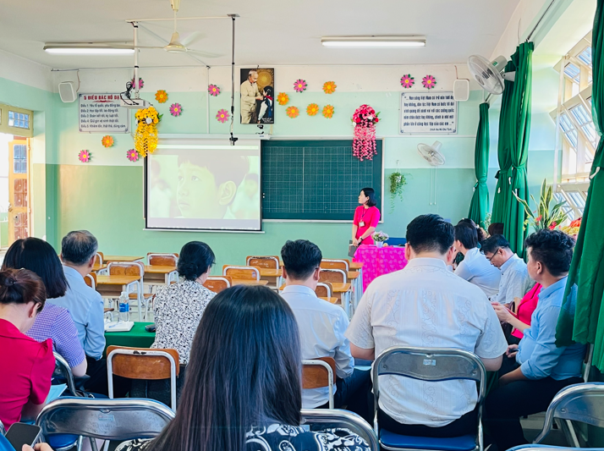
Cô Nguyễn Thị Hồng Nga triển khai chuyên đề.

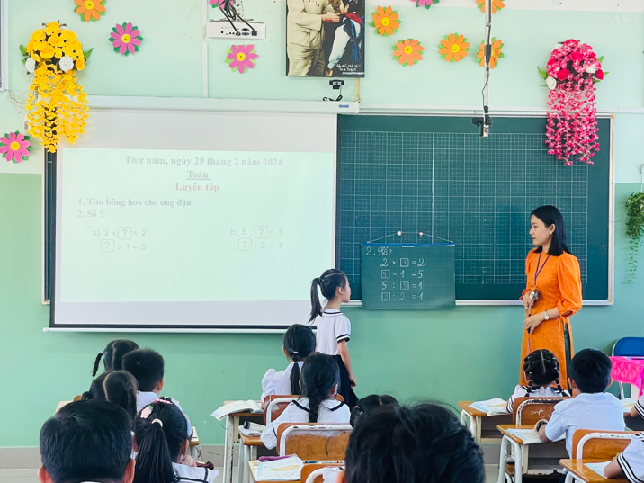
Cô Nguyễn Thị Diệu Linh thực hiện tiết dạy minh hoạ.
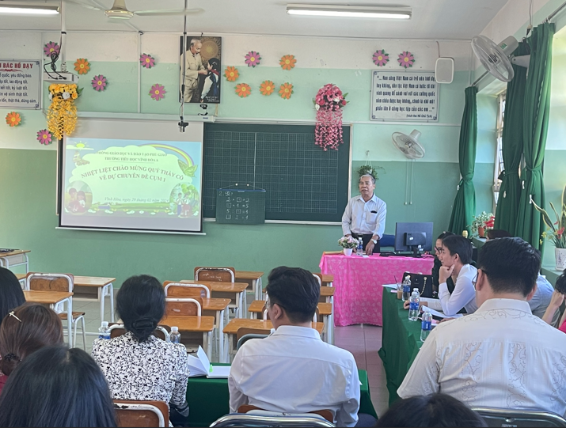

Thầy Nguyễn Văn Tình- Cụm trưởng cụm 1 điều hành góp ý cho chuyên đề
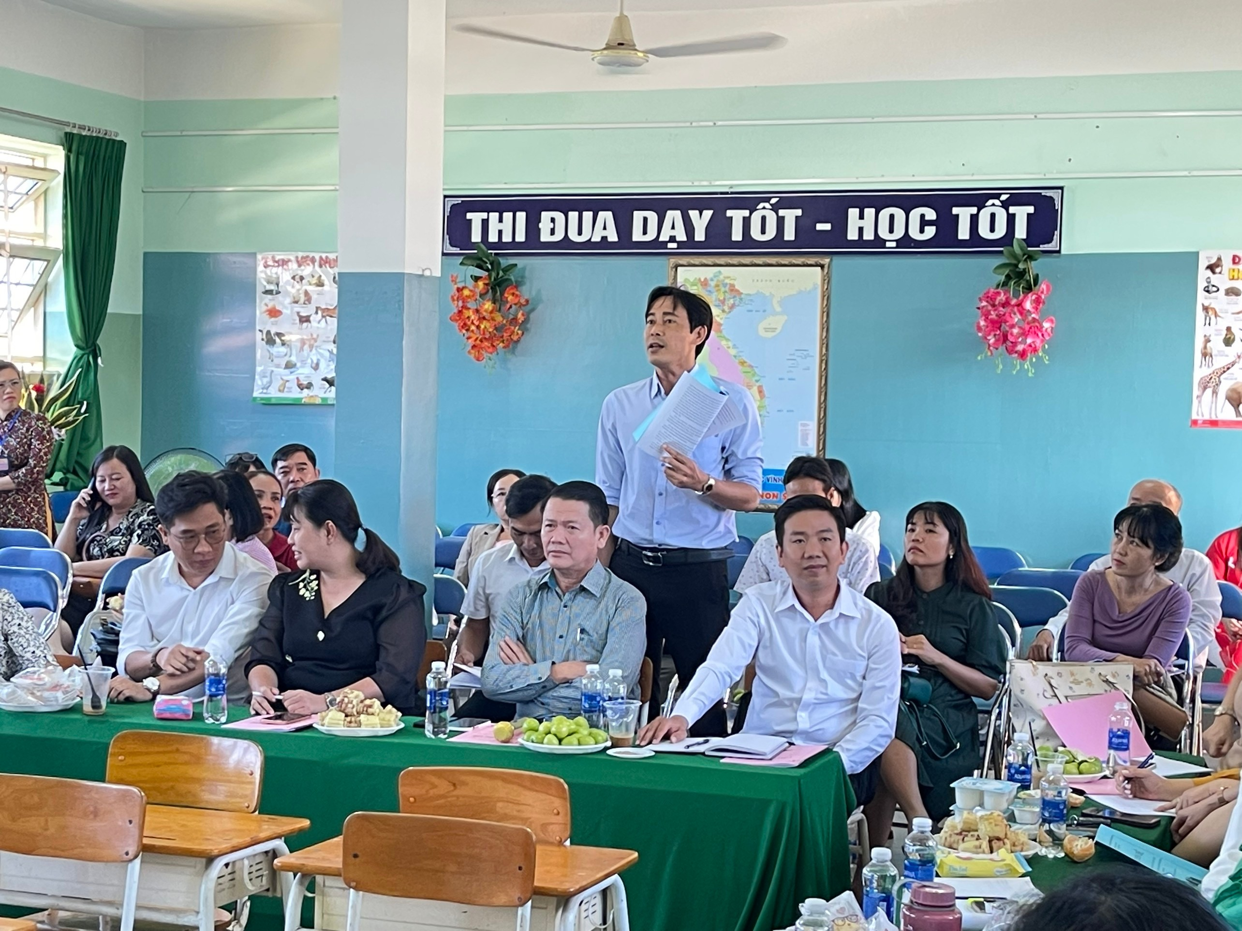
Đại diện tổ Đề án tiếng Anh của Sở Giáo dục ý kiến
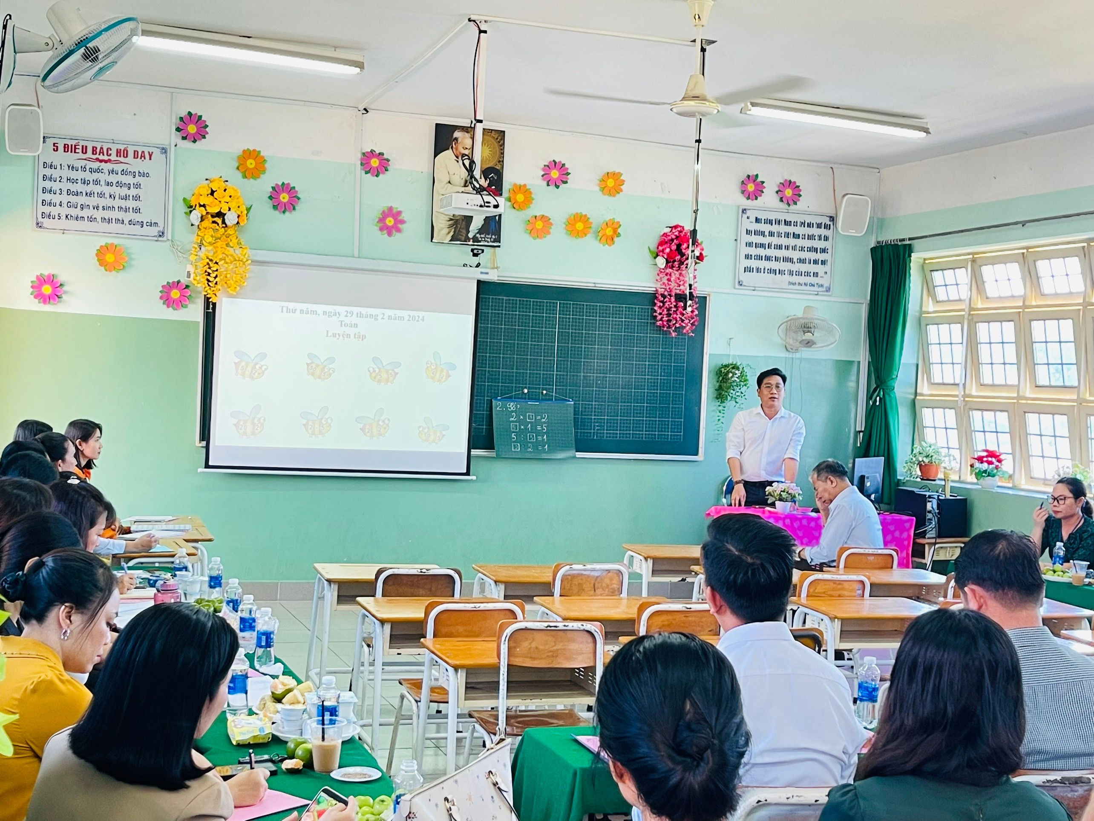
Đại diện lãnh đạo Sở Giáo dục phát biểu ý kiến
.
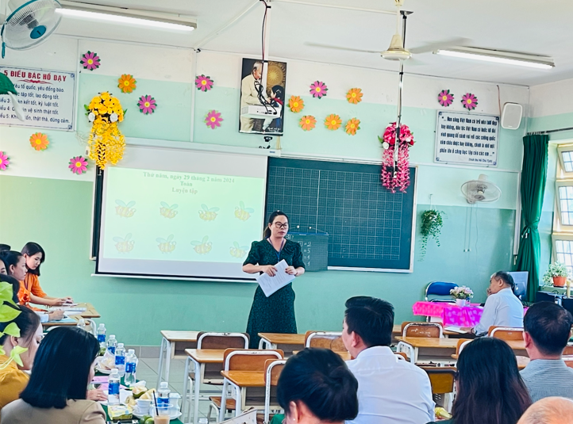
Cô Hoàng Mai Nguyệt – Hiệu trưởng nhà trường chia sẻ và trả lời các ý kiến.

